Persbericht
December 2017

Nieuwe driedelige Weinor-doekcollectie my collections
Moderne vormgeving, sneller advies
Fabrikant Weinor brengt in februari 2018 een nieuwe doekcollectie voor zonwering op de markt. my collections bestaat uit moderne en veelzijdige acryl en polyester doeken in drie deelcollecties, welke ieder een eigen type consument aanspreken. Met de focus op in totaal 143 spindopgekleurde, kleurechte dessins wil Weinor zijn vakhandelaren de keuze voor een juist doek makkelijker maken. De nieuwe collectieboeken zijn ontworpen als moderne tool tijdens het adviesgesprek en maken de weg naar het eenvoudig en snel afsluiten van een verkoop mogelijk.

„De ontwikkeling van my collections was een lang en intensief proces. Maar het was het waard en we kunnen onze klanten nu een collectie aanbieden die uit geweldige doeken bestaat. Met de bijbehorende nieuwe collectieboeken kan het adviesgesprek aanzienlijk worden ingekort en vereenvoudigd.“, zegt Manuel Kubitza, Creative Director bij Weinor. Zijn optimisme is gerechtvaardigd omdat de nieuwe zonweringdoekencollectie overtuigt door een alomvattend samenhangend concept. Kubitza en zijn team hebben meer dan twee jaar geïnvesteerd in de voorbereiding. Bij de samenstelling van de dessins hebben ze veel verschillende aspecten verwerkt: trendonderzoekers werden geraadpleegd, de doekleveranciers Parà en Sattler werden benaderd en er werden workshops met vakhandelaren georganiseerd om een geschikte keuze te maken. Het resultaat: een compacte, overzichtelijke doekcollectie met drie kleuraccenten en moderne, hoogwaardige en kleurvaste doeken.

De drie dessin-composities: grijs, beige en kleur
Bij het collectiedeel momentum zegt de naam alles, want hier is de trendkleur grijs in grote verscheidenheid te vinden: met krijtstrepen, lijnen, fijne en grove structuren en in blokstrepen. momentum is gericht op de consument die een duidelijke voorkeur heeft voor een tijdloze woon- en leefomgeving. Het collectiedeel mélange bestaat uit harmonische beige- en taupetinten. Deze richt zich tevens op kopers met een moderne designsmaak die een meer huiselijke stijl favoriseren. In het collectiedeel not crazy. wordt het kleurrijk. Het bevat veel creatieve kleurtrends en is bedoeld voor mensen die speciale woonaccenten willen zetten. Alle doeken zijn zoals voorheen in het spinproces tot in de vezel gekleurd – een groot pluspunt, want het afgewerkte garen is door en door geverfd, het doek blijft duurzaam briljant van kleur.

Dessins met wilde zijdestructuur
In alle drie de collectiedelen vindt u dessins met de gelijke designelementen: blokstrepen, fantasiestrepen en uni-doeken. Daarnaast zijn er brede blokstrepen met verschillend gestructureerde doekgebieden, de zogenaamde „valse blokstrepen“ met verschillende tonen van één kleur, evenals neutrale en kleurrijke krijtstrepen. Bovendien duiken in ieder collectiedeel doeken met een wilde zijdestructuur op. Dit zijn nieuwe desins met een lichte liniatuur. Kenmerkend zijn de aangename haptiek en de verschillende dikte van de geweven draden, welke het doek een speciaal oppervlak geven.
Collectieboeken voor een eenvoudig en snel advies
De driedelige collectieboeken zijn uiterst praktisch voor dagelijks gebruik bij advies en verkoop. „Veel consumenten willen een zonweringdoek dat qua kleur bij de gevel van het huis en de tuinmeubels past. Door te focussen op veelbelovende, sterke dessins en door de overzichtelijke samenstelling in drie delen kan de vakhandelaar de consument snel leiden naar de kleuren die voor hen geschikt zijn.“, zegt weinor marketing leidster Sylvia Hendel. Een ander slim detail is de bevestigingstechniek van de drie deelcollecties. Deze worden door middel van magneten bij elkaar gehouden. Wie zijn klanten enkel één collectiedeel wil tonen, scheidt eenvoudig dat deel van de anderen – en voegt het later weer bij elkaar. Op deze manier kunnen de dessins ook zonder grote moeite tegen het licht worden gehouden om de intensiteit van de tinten te demonstreren. Stabiele handvatten aan de zijkanten maken het transport gemakkelijk. „In de gesprekken met onze vakhandelaren kwam steeds de wens naar boven om de collectieboeken zo te ontwerpen dat deze het adviesgesprek vereenvoudigen. Dat was het leidende idee achter de conceptontwikkeling.“, legt Manuel Kubitza uit.

„Consistente identiteit voor een sensueel en technisch product“
Naast de drie collectieboeken, welke door middel van magneten één geheel worden, biedt weinor zijn klanten ook nog een andere compacte collectie in half-formaat aan, waarin alle 143 dessins zijn samengevat. Het bevat alle dessins van de drie kleurcategorieën in één boek. my collections is vanaf 1 februari voor de consument beschikbaar, weinor vakhandelaren ontvangen ze al voor die tijd. De eerste feedback is positief. Het weinor-team gaat uit van grote interesse en vraag. Creative Director Manuel Kubitza: „We hebben geprobeerd een sensueel en technisch product een begrijpelijke en harmonieuze identiteit te geven. Ik denk dat het ons gelukt is.“

my collections van Weinor: de feiten
- Één collectie, drie deelcollecties
- Eenvoudig te scheiden en weer samen te voegen magnetische collectiedelen
- Hoge kleurechtheid door spindopgeverfde garen
- 143 doekdessins, overzichtelijk samengevoegd
- Minder gewicht, daardoor eenvoudige presentatie tegen het licht in

Contact:
Marianne Deleij-Koelewijn
weinor B.V. || Proostwetering 16 || 3543 AE Utrecht
E-mail: mdeleij-koelewijn@weinor.de || weinor.nl / weinor.be
Tel.: +31(0)30-6332550
Beeldmateriaal:

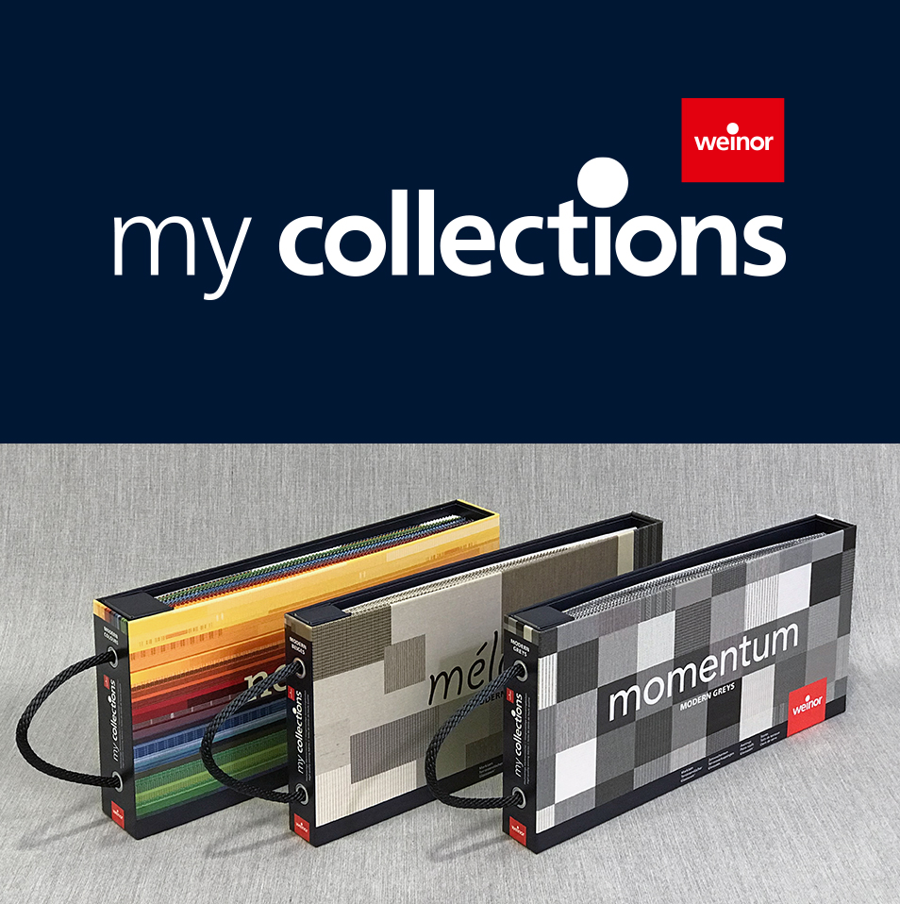
Foto 1:
Één collectie, drie delen: my collections van weinor bestaat uit de deelcollecties momentum, mélange en not crazy..

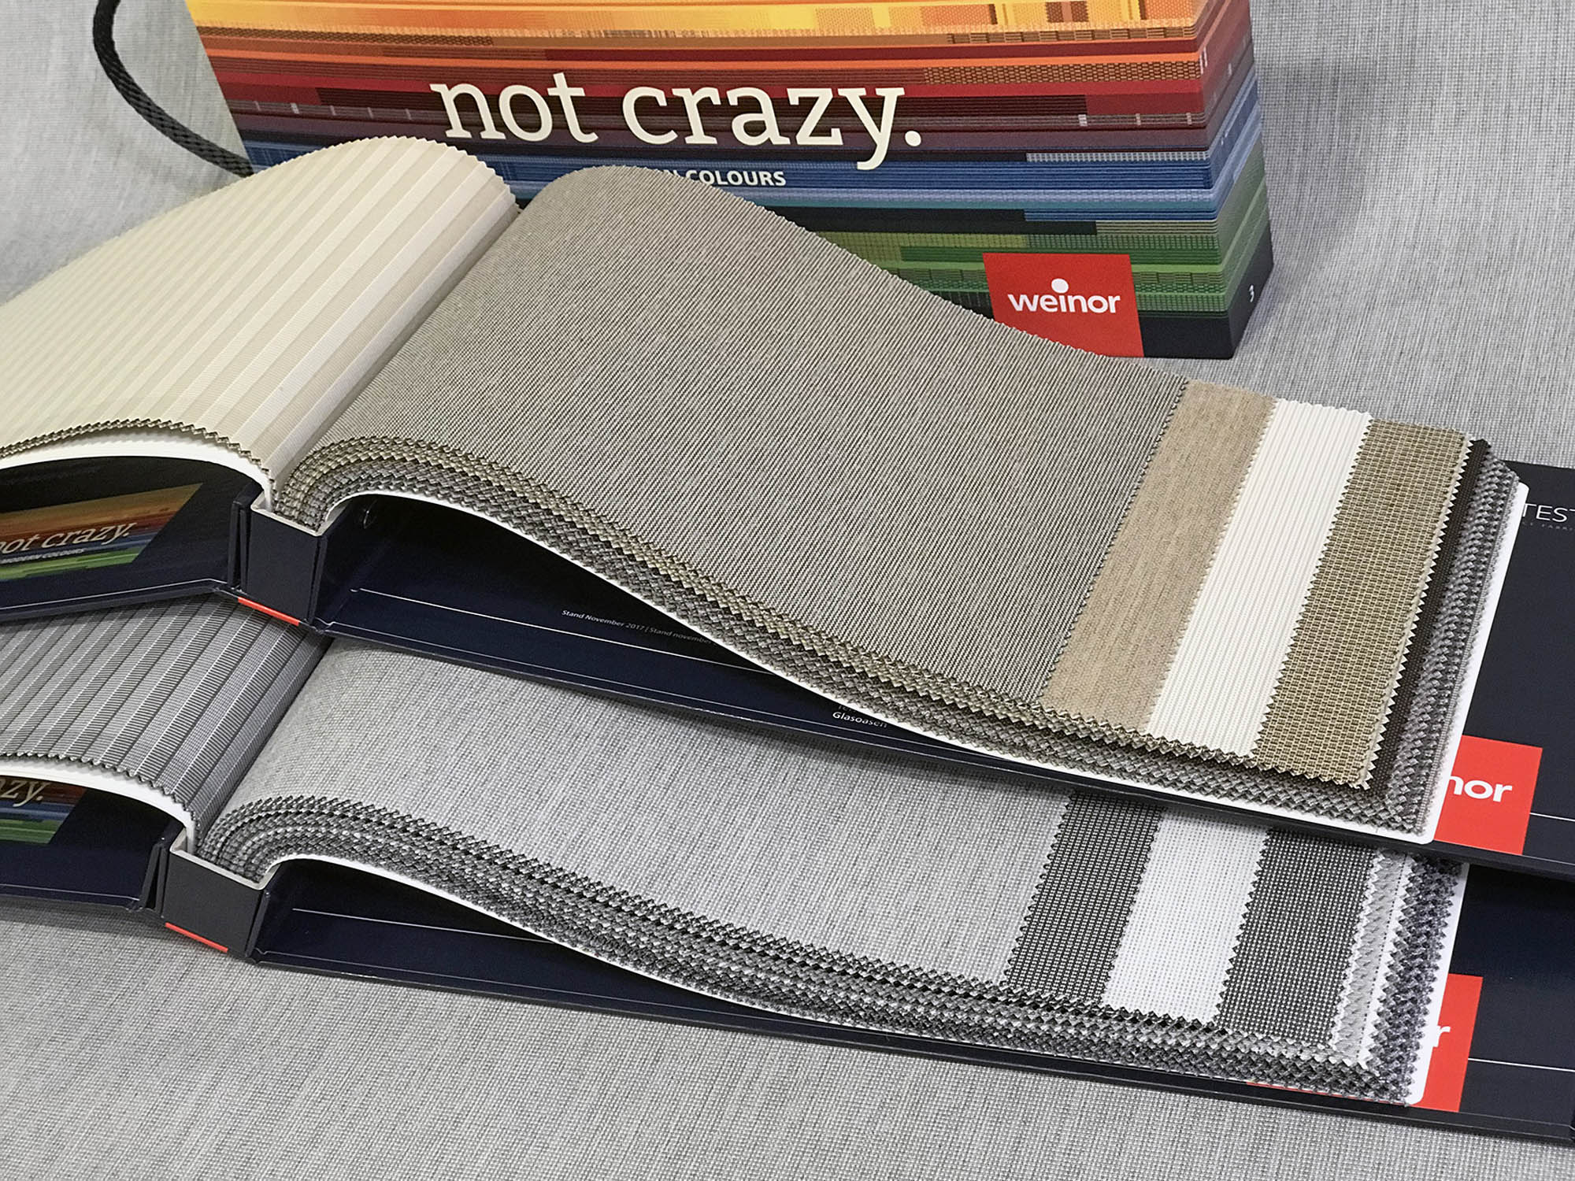
Foto 2:
De collectieboeken zijn overzichtelijk vormgegeven en in thematisch passende kleurgroepen samengevat. Dat maakt de dessin-keuze makkelijker.
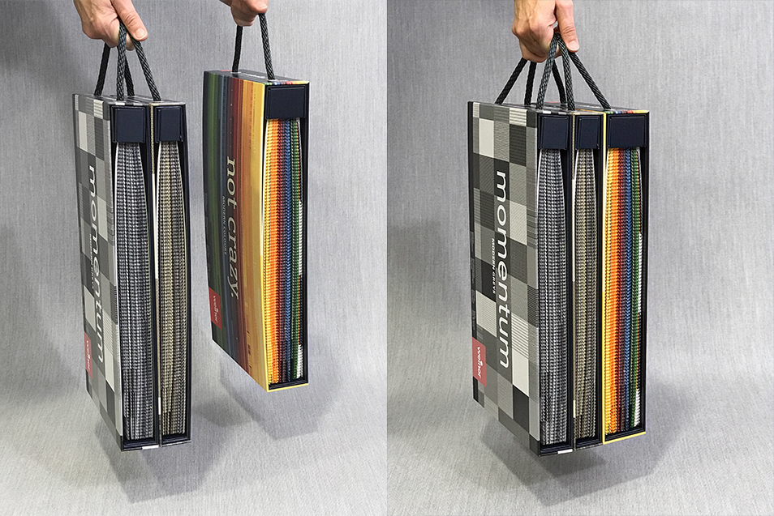
Foto 3:
Handzaam: per magneet zijn de deelcollecties eenvoudig van elkaar te scheiden en weer samen te voegen.

Foto 4:
Of het nu grijze, warm beige of creatieve kleuren zijn: bij de moderne dessins uit my collections zit er voor iedere smaak iets bij.

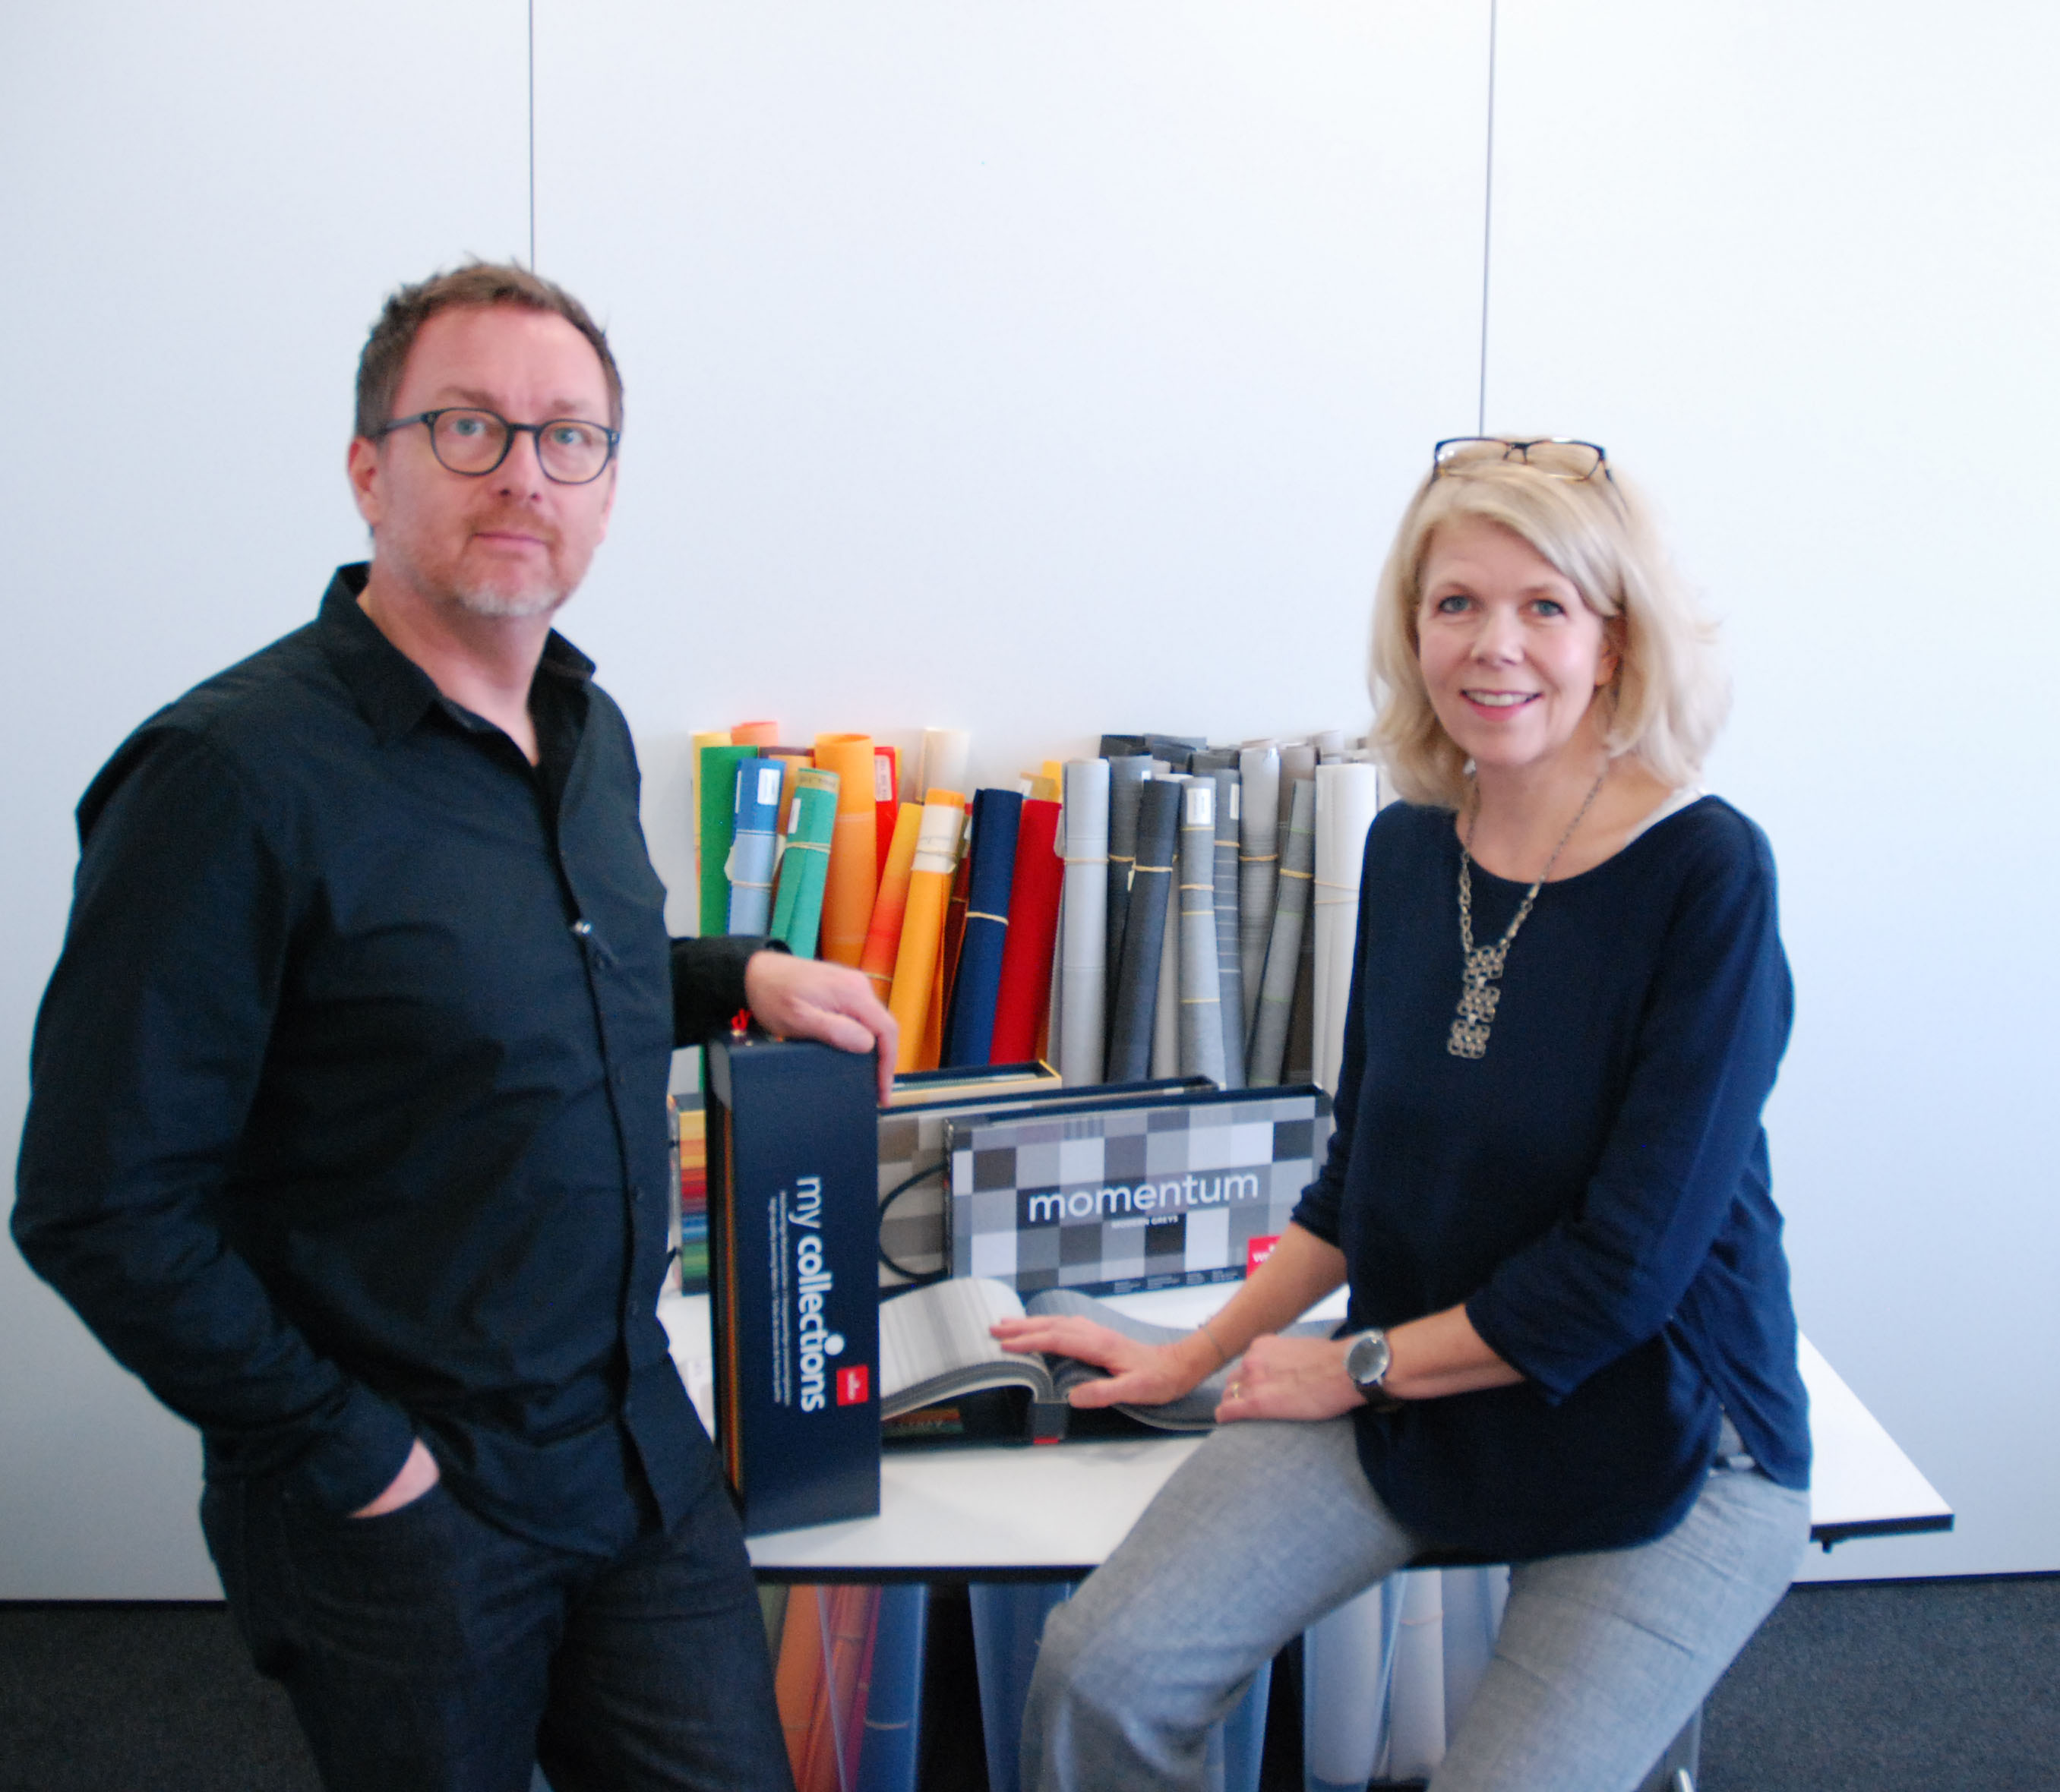
Foto 5:
Intensief werk – succesvol resultaat: Weinor marketing leidster Sylvia Hendel en Creative Director Manuel Kubitza presenteren de nieuwe doekcollectie.

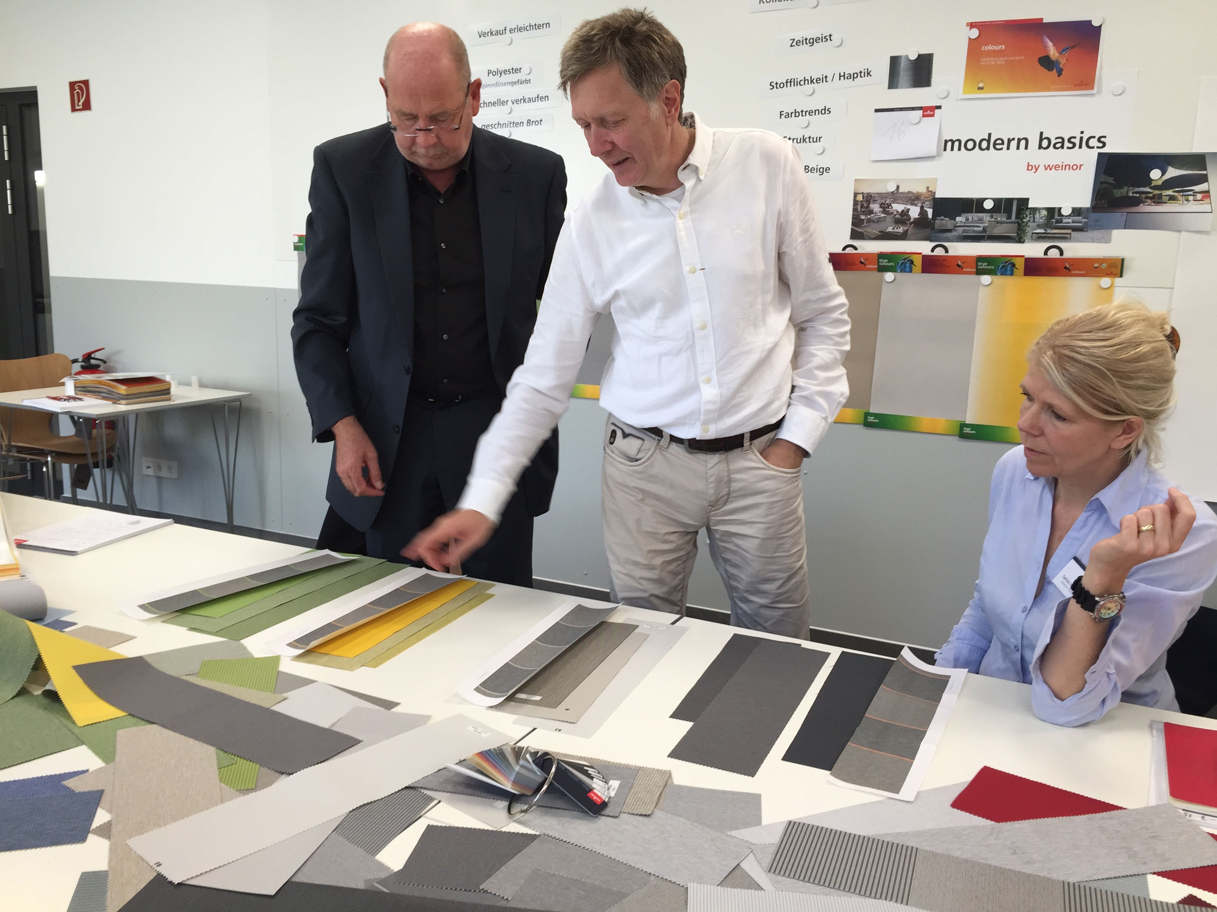
Foto 6:
Nauwe samenwerking: weinor vakhandelaren lieten tijdens workshops hun kennis en creativiteit in de zonweringdoekencollectie my collections vloeien (rechts op de foto: Weinor marketing leidster Sylvia Hendel).

Beeldmateriaal: weinor B.V.

